**Basın Bülteni**

**11 Kasım Pazartesi 2013**

**Macintosh HD:Users:fatma:Desktop:Logos:muze logo.jpg**

**Pera Film, Sinema dünyasının cesur ve tartışmalı**

**Yönetmenlerinden Amos Gitai’yi ağırlıyor**

**“AMOS GITAI’NİN SİNEMASI**

**VATAN VE SÜRGÜN”**

**20 Kasım – 1 Aralık 2013**

Pera Film; Institut français ve İsrail Başkonsolosluğu işbirliğiyle **20 Kasım – 1 Aralık 2013** tarihleri arasında **Vatan ve Sürgün: Amos Gitai Sineması** adlı bir programını sunuyor. Gitai’nin yedi filminin yer aldığı program kapsamında **30 Kasım Cumartesi günü saat 16:00’da ünlü yönetmenle bir de söyleşi gerçekleştirilecek.**

**Amos Gitai**

1950’de doğan ve 2000 yılında Cannes’da gösterilen filmi *Kippur’l*a ünlenen İsrailli yönetmen Amos Gitai, filmlerini büyük oranda kişisel deneyimlerine dayandırıyor; Yom Kippur savaşı ve İsrail’in diğer tarihsel olayları gibi...Gitai süper-8mm kamerasıyla kısa deneysel filmler yapmaya, mimarlık eğitimi alırken başladı. 1973’te Yom Kippur savaşı sırasında askerlik yaparken kamerasını da yanında götürdü, cephede film çekme deneyiminden, çağdaş İsrail, anti-Semitizm ve sınırların değişken doğası üzerine film ve videolar yapma tutkusu doğdu. Kariyerinin ilk döneminde Gitai İsrail televizyonu için tartışmalı belgeseller yaptı, bunların arasında Kudüs’te tek bir evin yıllar içinde siyasal nedenler dolayısıyla geçirdiği değişimleri ele alan *House* (*Ev*, 1980) ve İsrail’in Batı Şeria’yı işgal etmesini konu alan *Field Diary* (*Savaş Günlüğü*, 1982) sayılabilir. Gitai belgesel film yapımcılığının sınırlarını, kaydettiği değişken gerçeklikler kadar değişebilir olan bir dizi belgeselle genişletti.

Bugün Gitai’nin sanatı –yalnızca filmleri değil- derin bir olgunluk düzeyine ulaşmış durumda; yönetmen olarak sahip olduğu zengin kariyer boyunca ilgilendiği temaların peşinden, fotoğraf gibi başka disiplinlerde gitmeyi sürdürüyor. Çektiği görüntüler, kişisel ve kolektif bellek arasında gidip geliyor. O anda çekilen ve anın tüm duygularını içeren bu görüntüler, bir tür doğaçlama özyaşamöyküsü ve geriye bakıldığında, paylaşılmış bir gerçekliğin tanıklığını yapıyorlar. Yapıtının tutarlılığı ve evrimi, kullandığı medyanın çeşitliliğinde de açıkça görülebiliyor ve bu çeşitlilik, birleştirici unsuru esasen biyografik olan karmaşık bir mozaik oluşturuyor. Yapıtlarıyla ilgili büyük retrospektifler Paris, Centre Pompidou’da, New York, Museum of Modern Art (MoMA) ve Lincoln Center’da ve Londra, British Film Institute’ta gösterildi.

**Amos Gitai ile Söyleşi**

**30 Kasım 2013, 16:00**

**Programdaki Filmler**

* **Esther**
* **Kippur**
* **Alila**
* **Yurttan Haberler – Evden Haberler /** News From Home - News From House
* **Çatışma Sonu /** Disengagement
* **Bir Gün Anlayacaksın /** One Day You'll Understand
* **Roses à Crédit**

***İşbirliğiyle***

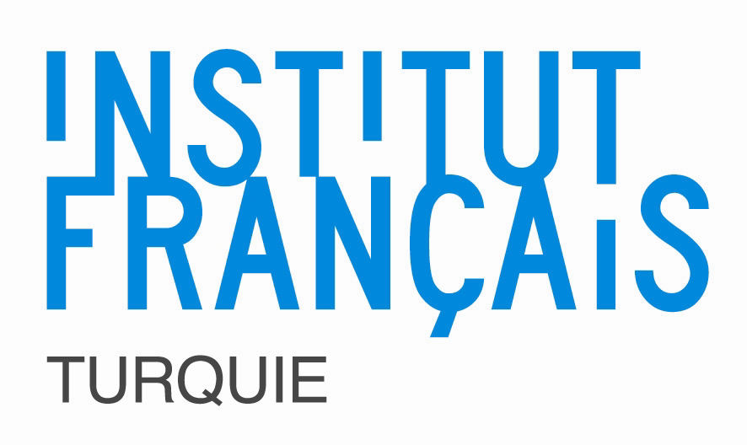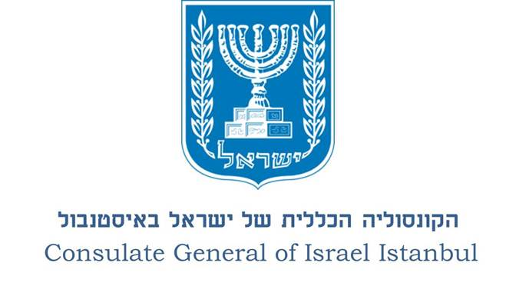

**Ek: Film, program detayları ve gösterim programları**

[**www.peramuzesi.org.tr**](http://www.peramuzesi.org.tr)

**https://www.facebook.com/PeraFilm**

Pera Müzesi Oditoryumu

Meşrutiyet Cad. No: 65, Tepebaşı

Tel: (212) 334 99 00

Gösterim ücreti: Pera Film gösterimleri indirimli müze giriş biletiyle izlenebilir.

Filmler Türkçe altyazılıdır.

Detaylı bilgi ve görsel için

**Birgül Şener /** Plan PR (212) 211 41 00, (532) 657 78 94, [birgul@plan-pr.com](mailto:birgul@plan-pr.com)

**Fatma Çolakoğlu /** Pera Müzesi, fatma.colakoglu@peramuzesi.org.tr